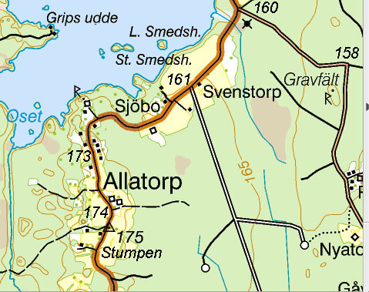
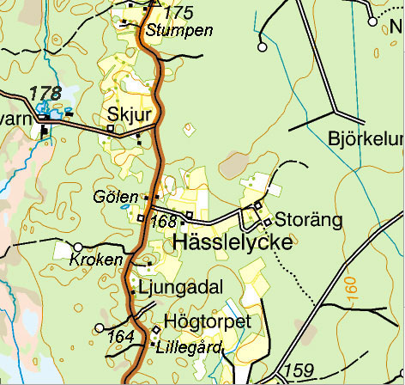
OK väg (innan hus) - Z
Bana 2
OK mf hus (södra) -N
OK väg - A
OK väg - H
OK väg - A
Bana 1
Kartor och Kontroller Bana 2 OS 3 jmf m Bana 1 o 3
Z
OK väg H
OK väg O
OK mf väg A
fel tavla med rött/ x – avser extra tavla / xx ej uppskriven kontroll
 | 16 | 24 | 23 | 21 | 20 | 25 | 22 | 26
Z |  |  | K | K |  |  | K
N |  |  |  |  |  |  | xx | xx
A |  |  |  |  |  |  | O
H
A |  |  |  |  |  |  |  | I
M | O
O
P |  |  |  |  |  |  |  | Z
O |  |  |  |  |  |  |  | N
Pr | 10 | 0 | 10 | 10 | 0 | 0 | 30 | 50
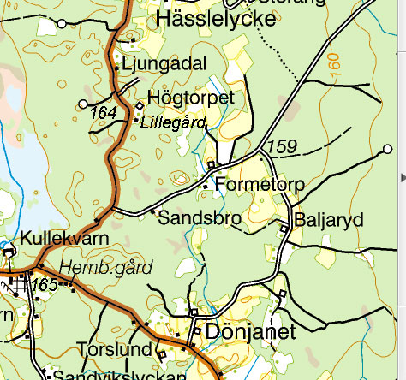
OK mf väg - M
OK mf väg - O
OK mf väg - P
OK mf väg - O
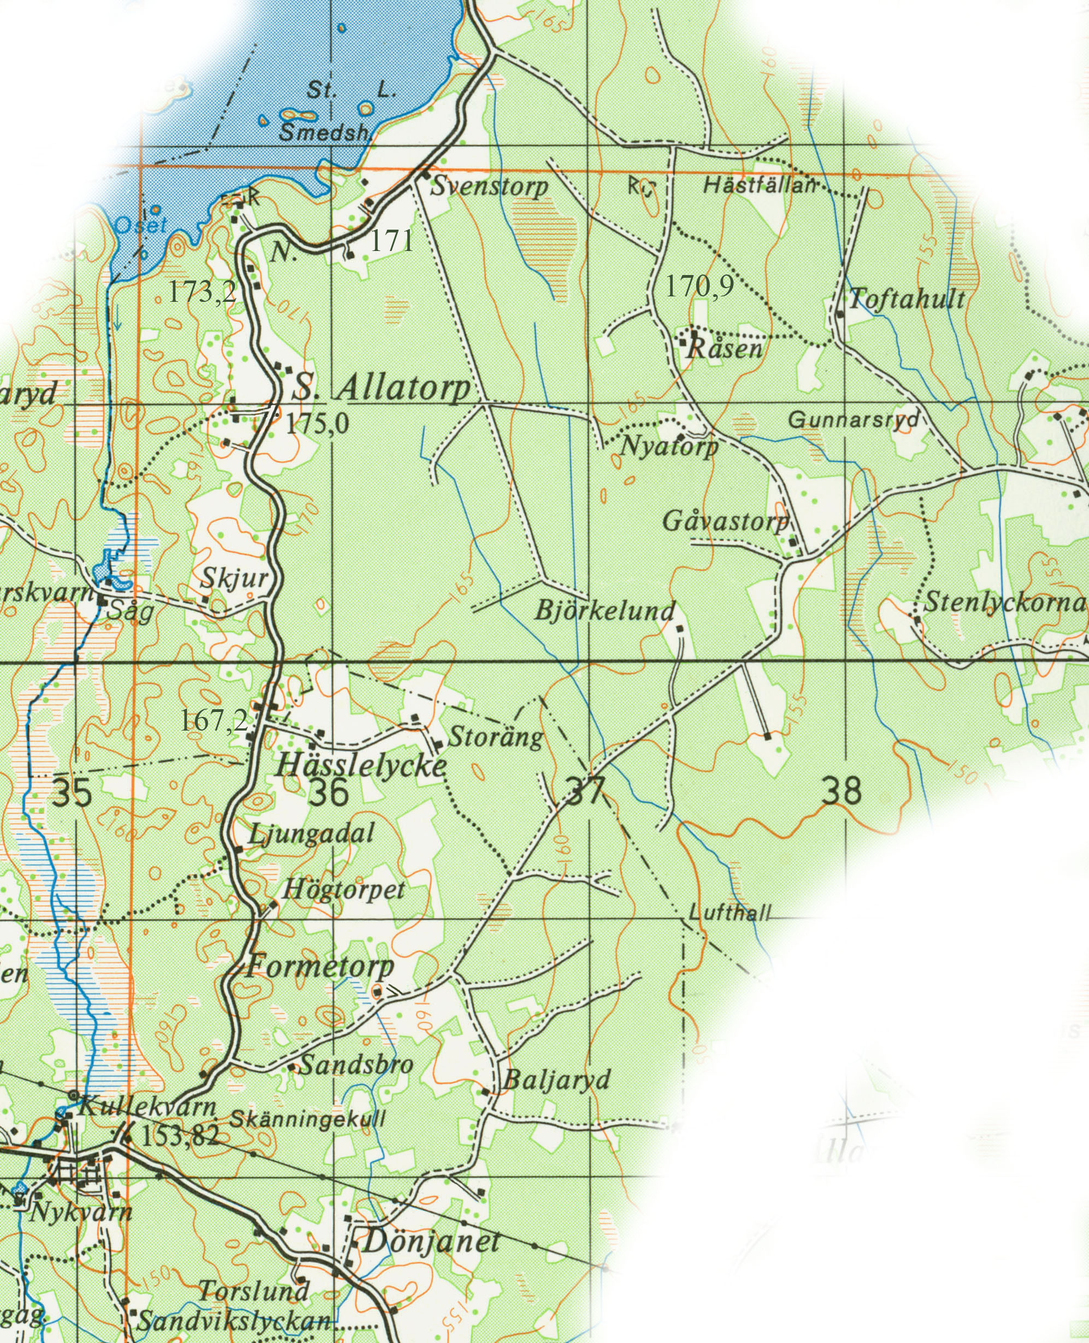
Bana 3
OK väg (efter hus) - K
OK mf hus - O
OK väg - H
OK stig - I
OK mf väg - P
OK väg - O
OK mf väg - T
OK mf väg - Z
OK mf väg - N
STARTNR BANA 2 –

